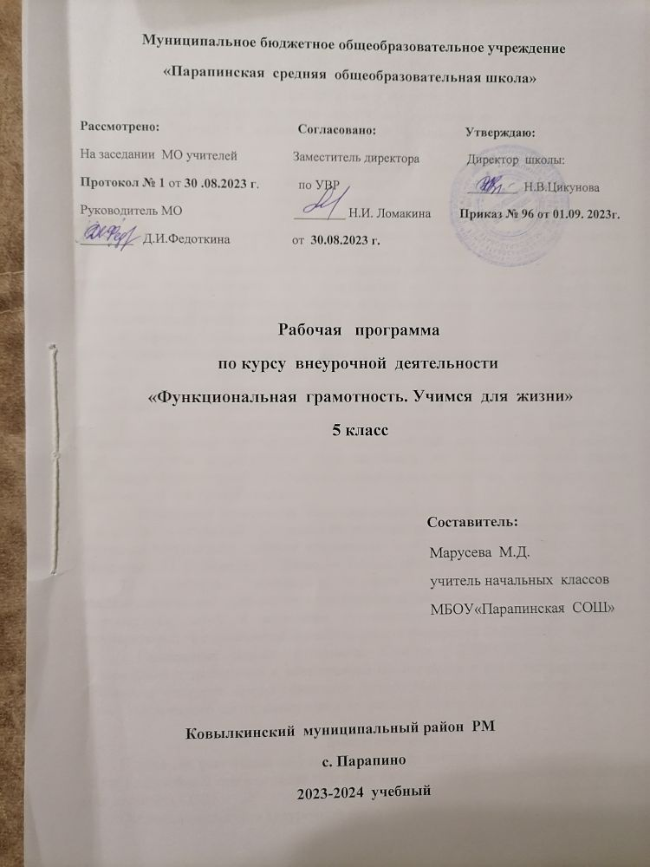

**Пояснительная записка**

Настоящая программа курса внеурочной деятельности «Функциональная грамотность. Учимся для жизни» для учащихся 5 класса составлена на основе:

1. Федеральный закон «Об образовании в Российской Федерации» № 273 от 29.12.2012г. (с изменениями и дополнениями).

2. Приказ Министерства образования и науки Российской Федерации от 17.12.2010 года № 1897 «Об утверждении федерального государственного образовательного стандарта основного общего образования» (в редакции от 29.12.2014 г. № 1644, от 31.12.2015 г. № 1577, от 11.12.2020г. № 712);

3. Порядок организации и осуществления образовательной деятельности по основным общеобразовательным программам – образовательным программам начального общего, основного общего и среднего общего образования (приказ Минпросвещения от 22.03.2021 № 115);

4. Приказ Министерства просвещения РФ №345 от 28.12. 2018 г. «О федеральном перечне учебников, рекомендуемых к использованию при реализации имеющих государственную аккредитацию образовательных программ начального общего, основного общего, среднего общего образования» (с изменениями и дополнениями от 08 мая 2019 года №233; от 22.11.2019 N 632)

5. Приказ Минпросвещения России от 20.05.2020 N 254 «О федеральном перечне учебников, допущенных к использованию при реализации имеющих государственную аккредитацию образовательных программ начального общего, основного общего, среднего общего образования организациями, осуществляющими образовательную деятельность»

6. Примерной программы общеобразовательных учреждений по математике 5–6 классы и авторской программы по математике, входящей в сборник рабочих программ Математика: рабочие программы: 5—11 классы /А. Г. Мерзляк, В. Б. Полонский, М. С. Якир, Е. В. Буцко. — 2-е изд., перераб. — М.: Вентана-Граф, 2017.

7. Санитарные нормы и правила СП 2.4.3648-20 «Санитарно-эпидемиологические требования к организациям воспитания и обучения, отдыха и оздоровления детей и молодежи (утвержденные постановлением Главного государственного санитарного врача Российской Федерации 28.09.2020 г. №28);

9. Санитарные нормы и правила СанПин 1.2.3685-21 «Гигиенические нормативы и требования к обеспечению безопасности и (или) безвредности для человека факторов среды обитания» (утвержденные постановлением Главного государственного санитарного врача Российской Федерации от 28.01.2021г., № 2).

**Место предмета**

Программа рассчитана на 1 год и составлена из расчета 1 час в неделю, итого 34 часа за учебный год согласно годовому календарному учебному плану МБОУ «Парапинская СОШ»

Основная **цель** курса внеурочной деятельности:

- развитие функциональной грамотности учащихся 5 классов как индикатора качества и эффективности образования, равенства доступа к образованию.

**Задачи** курса:

- развитие способность продуктивно участвовать в процессе выработки, оценки и совершенствовании идей, направленных на получение инновационных (новых, новаторских, оригинальных, нестандартных, непривычных) и эффективных (действенных, результативных, экономичных, оптимальных ) решений, и/или нового знания, и/или эффектного (впечатляющего, вдохновляющего, необыкновенного, удивительного и т.п.) выражения воображения (креативное мышление);

- развитие способности принимать эффективные решения в разнообразных финансовых ситуациях, способствующих улучшению финансового благополучия личности и общества, а также возможности участия в экономической жизни (финансовая грамотность);

- развитие способности формулировать, применять и интерпретировать математику в разнообразных контекстах; включать математические рассуждения, использовать математические понятия, процедуры, факты и инструменты для описания, объяснения и предсказания явления; понимания роли математики в мире; высказывать хорошо обоснованные суждения и принимать решения, которые необходимы конструктивному, активному и размышляющему гражданину (математическая грамотность);

- развитие способности критически рассматривать с различных точек зрения вопросы и ситуации глобального характера и межкультурного взаимодействия и эффективно действовать в этих ситуациях; осознавать, каким образом культурные, религиозные, политические, расовые и иные различия могут оказывать влияние на восприятие, суждения и взгляды; вступать в открытое, уважительное и эффективное взаимодействие с другими людьми на основе разделяемого всеми уважения к человеческому достоинству (глобальные компетенции).

**Формы организации обучения:**

При изучении материала используются как традиционные, так и дистанционные формы организации обучения.

При дистанционном обучении применяются те же формы организации учебных занятий, что и при традиционном обучении: лекции, семинары, лабораторные практикумы, самостоятельные работы, консультации.

При этом в дистанционном образовании используется два типа технологий: син-хронное (on-line) и асинхронное (off-line) обучение. Асинхронное обучение – это метод доставки учебного материала ученику с помощью электронной почты, электронных биб-лиотек. Синхронный метод – доставка материалов учащимся, пока все они находятся в сети (on-line), что возможно на web- или видеоконференциях. Оба этих метода обычно комбинируются, чтобы увеличить эффективность обучения.

Предполагается использование платформ взаимодействия с обучающимися из пе-речня федеральных образовательных порталов, такие как: «ЯКласс», «Российская элек-тронная школа», «Яндекс.Учебник», «Фоксфорд», а также Zoom, (платформа для прове-дения онлайн-занятий), Skype, WhatsApp, Telegram(интернет-мессенджеры для обмена информацией) и др.

При дистанционном обучении используются также и новые формы организации занятий:

– Веб-занятия. Такие занятия организуются с использованием сети Интернет. Они могут быть реализованы в формах вебинаров, конференций, дистанционных лекций. Преподаватель принимает непосредственное участие в учебном процессе, который может предполагать двустороннее общение в режиме онлайн. При этом используется традици-онная форма веб-занятий, при которой учебные материалы (в том числе видеозаписи с лекциями, практическими занятиями и т.п.) выкладываются на сайтеучителя или адресно рассылаются ученикам. Такая форма может быть дополнительно расширена путем ис-пользования функций комментирования и обсуждения в режиме онлайн.

– Чат-занятия.Занятия в форме чата могут предполагать как текстовое общение, так и контакт с помощью голосовой или видео-связи. Чат-занятия позволяют проводить полноценные семинары, создавать дифференцированные рабочие группы из учеников, организовать полноценный процесс общения учащихся. Состав участников чата может быть разным – это определяется целями и задачами конкретного занятия. Так, чат может быть организован для всего класса, отдельной его части, а также для конкретного ученика, нуждающегося в консультации учителя.

–Другие формы взаимодействия между учениками и учителями (телеконференции, организация переписки по e-mail и т.п.).

**Планируемые результаты изучения учебного курса «Функциональная грамотность. Учимся для жизни»**

**Личностные**

*будут сформированы:*

формулирует и объясняет собственную позицию в конкретных ситуациях общественной жизни на основе полученных знаний;

оценивает действия в конкретных ситуациях с позиции норм морали и общечеловеческих ценностей, прав и обязанностей гражданина.

**Метапредметные**

находит и извлекает информацию в различном контексте;

объясняет и описывает явления на основе полученной информации;

анализирует и интегрирует полученную информацию;

формулирует проблему, интерпретирует и оценивает её;

делает выводы, строит прогнозы, предлагает пути решения.

**Предметные**

*обучающийся научится:*

самостоятельно приобретать и применять знания в различных ситуациях для решения различной сложности практических задач;

обучающийся получит возможность:

находить и извлекать информацию различного предметного содержания из текстов, схем, рисунков, таблиц, диаграмм, представленных как на бумажных, так и электронных носителях, используя тексты различные по оформлению, стилистике, форме и в различном контексте;

применятьполученныепредметные знания для решения разного рода проблем и практических задач;

формулировать проблему на основе анализа ситуации;

анализировать и обобщать (интегрировать) информацию различного предметного содержания в разном контексте; овладеть универсальными способами анализа информации и ее интеграции в единое целое;

оценивать и интерпретировать различные поставленные перед ними проблемы в рамках предметного содержания;

интерпретировать и оцениватьполученные результаты в различном контексте лично значимой, национальной или глобальной ситуации, проблемы;

оценивать проблемы, делать выводы, строить прогнозы, предлагать различные пути их решения.

Содержание элективного курса **«Функциональная грамотность. Учимся для жизни» для 5 класса**

**Модуль: Креативное мышление** (8ч.) Понятие креативного мышления. Креативные решения проблем. Креативное самовыражение. Создаем рисунки. Создам тесты. Решение естественно- научных проблем. Решение социальных проблем.

**Модуль: Основы финансовой грамотности** (8ч.)Финансовая грамотность современного человека. Семейный бюджет. Расходы и доходы. Акции в магазине. Кредит и рассрочка. Выгодный обмен. Ценные бумаги. Векселя и облигации. Инвестиции. Фальшивые деньги. Обмен валюты. Личные сбережения. Финансовая безопасность. Налоговая система. Государственное и негосударственное страхование**.**

**Модуль: Основы математической грамотности** (10ч.)Математическая грамотность. Учимся для жизни. Ситуация «Поступление в предпрофильный класс». Ситуация «Новая квартира». Ситуация «Вязаные вещи». Ситуация «Вязаные вещи». Ситуация «Новое дорожное покрытие».

**Модуль: Глобальные компетенции** (8ч.) Знакомимся с глобальными компетенциями. Что значит «быть глобально компетентным?». Человек и природа. Здоровье. Традиции и обычаи. Права человека. Семья. Образование.

**ТЕМАТИЧЕСКОЕ ПЛАНИРОВАНИЕ**

|  |  |  |
| --- | --- | --- |
| № | **Наименование разделов и тем** | **Количество часов** |
| 1 | Вводный урок. Что такое креативное мышление.Знакомимся с креативными решениями различных проблем | 1 |
| 2 | Учимся выполнять задания нестандартно, выразительно, эффективно. Креативное самовыражение. Создаем рисунки | 2 |
| 3 | Креативное самовыражение. Создаем тесты. | 2 |
| 4 | Креативное самовыражение. Решение естественно- научных проблем. | 1 |
| 5 | Креативное самовыражение. Решение социальных проблем. | 1 |
| 6 | Подведем итоги. Творческая работа | 1 |
| 7 | Финансовая грамотность современного человека | 1 |
| 8 | Семейный бюджет. Расходы и доходы | 1 |
| 9 | Акции в магазине. Кредит и рассрочка | 1 |
| 10 | Выгодный обмен. Ценные бумаги. Векселя и облигации. Инвестиции | 1 |
| 11 | Фальшивые деньги. Обмен валюты | 1 |
| 12 | Личные сбережения. Финансовая безопасность | 1 |
| 13 | Налоговая система. Государственное и негосударственное страхование | 1 |
| 14 | Математическая грамотность. Учимся для жизни | 1 |
| 15 | Ситуация «Поступление в предпрофильный класс» | 1 |
| 16 | Ситуация «Новая квартира» | 1 |
| 17 | Практическая работа | 1 |
| 18 | Ситуация «Вязаные вещи» | 1 |
| 19 | Практическая работа | 1 |
| 20 | Ситуация «Вязаные вещи» | 1 |
| 21 | Практическая работа | 1 |
| 22 | Ситуация «Новое дорожное покрытие» | 1 |
| 23 | Знакомимся с глобальными компетенциями. Что значит «быть глобально компетентным?» | 1 |
| 24 | Человек и природа | 1 |
| 25 | Здоровье | 1 |
| 26 | Традиции и обычаи | 1 |
| 27 | Права человека | 1 |
| 28 | Семья | 1 |
| 29 | Образование | 1 |
| 30 | Практическая работа | 3 |
| всего | | 34 ч. |

**КАЛЕНДАРНО-ТЕМАТИЧЕСКОЕ ПЛАНИРОВАНИЕ**

|  |  |  |  |  |  |  |  |  |  |  |
| --- | --- | --- | --- | --- | --- | --- | --- | --- | --- | --- |
| **№**  **п/п** | **Раздел/Тема** | **Формы работы** | **Дата**  **проведения** | |  | | **Примечание** | | | |
| ***планир.*** | | *фактич.* | |
| **Модуль: Креативное мышление** | | | | |  | | | | | |
| 1. | **Вводный урок.**  Что такое креативно мышление.  Знакомимся с креативными решениями различных проблем | Диалог  Групповая работа |  | |  | |  | | | |
| 2. | Учимся выполнять задания нестандартно, выразительно, эффективно. Креативное самовыражение. Создаем рисунки | Групповая работа |  | |  | |
| 3 | Креативное самовыражение. Создаем рисунки | Работа в парах  Аналитическая беседа |  | |  | |
| 4 | Креативное самовыражение. Создаем тесты. | Групповая работа |  | |  | |
| 5 | Креативное самовыражение. Создаем тесты. | Работа в парах Аналитическая беседа |  | |  | |
| 6 | Креативное самовыражение. Решение естественно- научных проблем. | Работа в парах |  | |  | |
| 7 | Креативное самовыражение. Решение социальных проблем. | Круглый стол |  | |  | |
| 8 | Подведем итоги. Творческая работа | Диалог Индивидуальная работа |  | |  | |
| **Модуль: Основы финансовой грамотности** | | | | | | | | | | |
|  | | | | | | | |  | |  |
| 9 | Финансовая грамотность современного человека | Аналитическая беседа |  |  | | |  | |  |  |
|  | | | |
| 10 | Семейный бюджет. Расходы и доходы | Работа в группах |  |  | | |
| 11 | Акции в магазине. Кредит и рассрочка | Круглый стол |  |  | | |
| 12 | Выгодный обмен. Ценные бумаги. Векселя и облигации. Инвестиции | Дискуссия |  |  | | |
| 13 | Фальшивые деньги. Обмен валюты | Работа в парах |  |  | | |
| 14 | Личные сбережения. Финансовая безопасность | Аналитическая беседа |  |  | | |
| 15 | Налоговая система. Государственное и негосударственное страхование | Работа в группах |  |  | | |
| 16 | Практическая работа | Индивидуальная работа |  |  | | |
| **Модуль: Основы математической грамотности** | | | | | | | | | | |
| 17 | Математическая грамотность. Учимся для жизни | Аналитическая беседа |  |  | | |  | | | |
| 18 | Ситуация «Поступление в предпрофильный класс» | Групповая работа |  |  | | |
| 19 | Ситуация «Новая квартира» | Групповая работа |  |  | | |
| 20 | Практическая работа | Мини-проект |  |  | | |
| 21 | Ситуация «Вязаные вещи» | Групповая работа |  |  | | |
| 22 | Практическая работа | Мини-проект |  |  | | |
| 23 | Ситуация «Вязаные вещи» | Групповая работа |  |  | | |
| 24 | Практическая работа | Мини-проект |  |  | | |
| 25 | Ситуация «Новое дорожное покрытие» | Групповая работа |  |  | | |
| 26 | Практическая работа | Мини-проект |  |  | | |
| **Модуль: Глобальные компетенции** | | | | | | | | | | |
| 27 | Знакомимся с глобальными компетенциями. Что значит «быть глобально компетентным?» | Аналитическая беседа |  | |  |  | | | | |
| 28 | Человек и природа | Круглый стол |  | |  |
| 29 | Здоровье | Работа в группах |  | |  |
| 30 | Традиции и обычаи | Дискуссия |  | |  |
| 31 | Права человека | Круглый стол |  | |  |
| 32 | Семья | Работа в группах |  | |  |
| 33 | Образование | Работа в парах |  | |  |
| 34 | Практическая работа. Итоговый урок | Индивидуальная работа  Аналитическая беседа |  | |  |